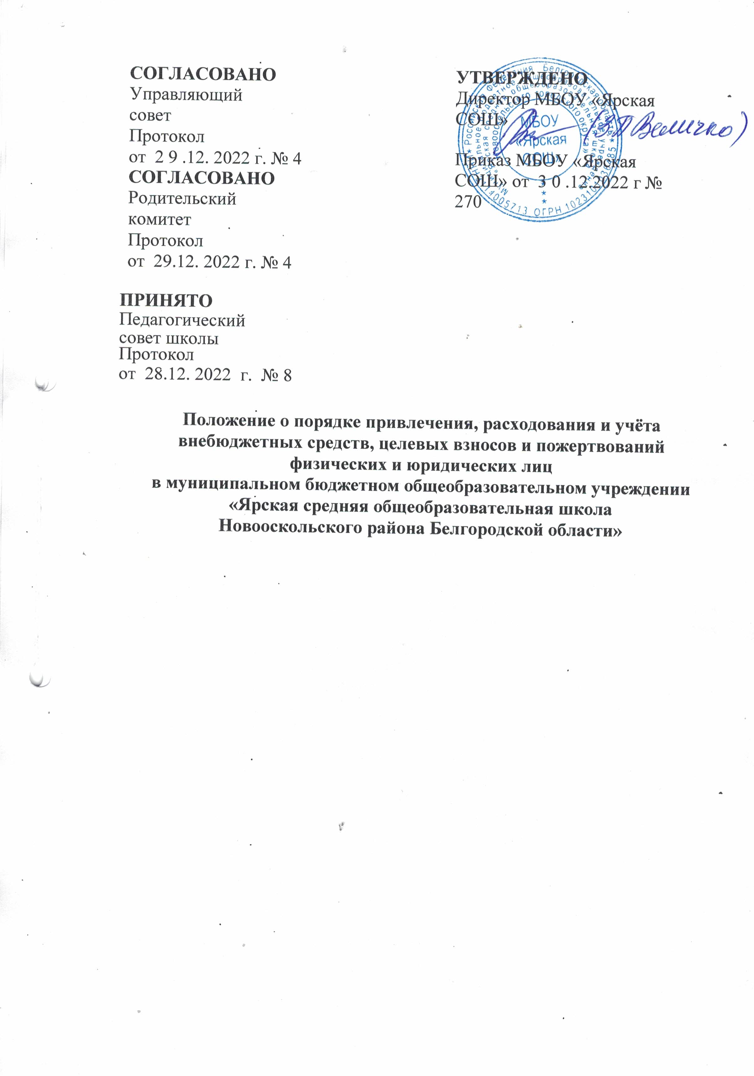

Общие положения
Настоящее положение разработано в соответствии с Гражданским кодексом Российской Федерации, Налоговым кодексом Российской Федерации, Бюджетным кодексом Российской Федерации, Федеральным законом от 29.12.2012 г. № 273-ФЗ «Об образовании в Российской Федерации», Федеральным законом от 12.01.1996 г. № 7 - ФЗ «О некоммерческих организациях», Федеральным законом от 06.12.2011 г. № 402-ФЗ «О бухгалтерском учете», Федеральным законом от 11.08.1995 г. № 135-ФЗ «О благотворительной деятельности и благотворительных организациях», Уставом учреждения.
Настоящее положение разработано с целью:
- создания дополнительных условий для развития МБОУ «Ярская СОШ» (далее по тексту – учреждение), в том числе совершенствования материально-технической базы, обеспечивающей воспитательно- образовательный процесс, организации отдыха и досуга детей в учреждении;
- правовой защиты участников воспитательно-образовательного процесса в учреждении и оказания практической помощи руководителю учреждения, осуществляющего привлечение целевых взносов, добровольных пожертвований и иной поддержки.
Основным источником финансирования учреждений является бюджет Новооскольского городского округа, Белгородской области, федеральное финансирование.
Источники финансирования образовательного учреждения, предусмотренные настоящим положением, являются дополнительными к основному источнику. Привлечение учреждением дополнительных источников финансирования не влечет за собой сокращения объемов финансирования учреждения из вышеуказанных бюджетов.
Дополнительная поддержка учреждению оказывается в следующих формах:
- добровольные пожертвования;
- целевые взносы;
- безвозмездное выполнение работ, предоставление услуг (безвозмездная помощь).
Основным принципом привлечения дополнительной поддержки учреждению является добровольность ее внесения физическими и юридическими лицами, в том числе родителями (законными представителями).

Основные понятия
В рамках настоящего положения используются следующие понятия и термины:
Законные представители - родители, усыновители, опекуны, попечители детей, посещающих учреждение.
Целевые взносы - добровольная передача юридическими или физическими лицами (в том числе законными представителями) денежных средств, которые должны быть использованы по объявленному (целевому) назначению. В контексте данного положения целевое назначение - развитие образовательного учреждения.
Добровольное пожертвование - дарение вещи (включая деньги, ценные бумаги) или права в общеполезных целях. В контексте данного положения общеполезная цель – развитие учреждения.
Жертвователь - юридическое или физическое лицо (в том числе законные представители), осуществляющее добровольное пожертвование.
Одаряемый - образовательное учреждение, принимающее целевые взносы и добровольные пожертвования от жертвователей. В настоящем положении понятия «одаряемый» и «учреждение» используются в равных значениях.
Безвозмездная помощь (содействие) - выполняемые для учреждения работы и оказываемые услуги в качестве помощи (содействия) на безвозмездной основе юридическими и физическими лицами.

Цели и задачи.
Добровольные пожертвования физических и юридических лиц привлекаются учреждением в целях обеспечения уставной деятельности.
Если цели добровольного пожертвования не определены, то они по решению Управляющего совета школы используются на:
- реализацию концепции развития учреждения:
- реализацию образовательных программ учреждения;
- улучшение материально- технического обеспечения учреждения;
- организацию воспитательного и образовательного процесса в учреждении;
- проведение оздоровительных мероприятий;
- эстетического оформления помещений, благоустройство территории, содержание и обслуживание множительной техники, обеспечение безопасности и др.;
- уплату штрафов (в т. ч. административных), пеней (в т. ч. за несвоевременную уплату налогов/сборов), а также штрафов по актам контролирующих органов и должностных лиц.

Порядок привлечения целевых взносов и добровольных пожертвований
Порядок привлечения добровольных пожертвований и целевых взносов для нужд учреждения относится к компетенции учреждения.
На принятие добровольных пожертвований от юридических и физических лиц не требуется разрешения и согласия учредителя.
Целевые взносы и добровольные пожертвования в виде денежных средств зачисляются на лицевой внебюджетный счет учреждения в безналичной форме расчетов или вносятся в кассу учреждения.
Привлечение целевых взносов может иметь своей целью приобретение необходимого учреждению имущества, развитие и укрепление материально-технической базы учреждения, охрану жизни и здоровья, обеспечение безопасности детей в период воспитательно-образовательного процесса либо решение иных задач, не противоречащих уставной деятельности учреждения и действующему законодательству Российской Федерации.
Администрация учреждения в лице уполномоченных работников (директора, педагогических работников и других) вправе обратиться за оказанием помощи учреждению как в устной (на родительском собрании, в частной беседе), так и в письменной (в виде объявления, письма) форме. При обращении за оказанием помощи учреждение обязано проинформировать физическое или юридическое лицо о целях привлечения помощи (укрепление материальной базы, проведение мероприятий для детей и т.д.). Обращение должно сопровождаться отчетными материалами, коммерческими предложениями, обосновывающими правомерность обращения.
При внесении целевых взносов жертвователи (законные представители) в письменной форме оформляют договор пожертвования денежных средств учреждению на определенные цели (целевые взносы).
Добровольные пожертвования учреждению могут осуществляться юридическими и физическими лицами, в том числе законными представителями.
При внесении добровольных пожертвований жертвователь вправе указать целевое назначение вносимого им пожертвования, заключив договор пожертвования имущества.
Добровольное пожертвование может быть совершено устно, за исключением случаев, предусмотренных пунктами 2 и 3 статьи 574 ГК РФ.
Запрещение дарения и ограничения дарения регламентируется статьями 575 и 576 ГК РФ.
Руководитель учреждения организует с помощью бухгалтерии раздельный бухгалтерский учет целевых взносов и добровольных пожертвований в соответствии с требованиями бюджетного и налогового законодательства.
Целевые взносы и добровольные пожертвования в виде материальных ценностей передаются по договору и актам приема-передачи и подписываются руководителем учреждения и жертвователем.

Порядок привлечения безвозмездной помощи (содействие).
В рамках настоящего положения жертвователь может оказывать учреждению поддержку в виде безвозмездной помощи (содействие), а именно выполнять для учреждения работы и оказывать услуги в качестве помощи (содействия) на безвозмездной основе (далее – оказание безвозмездной помощи).

Ведение бухгалтерского и налогового учета целевых взносов и добровольных пожертвований.
Учреждение ведет через бухгалтерию обособленный раздельный бухгалтерский и налоговый учет всех операций целевых взносов и добровольных пожертвований, для использования которых установлено определенное назначение.
Все хозяйственные операции оформляются при наличии первичных учетных документов, сформированных в соответствии с требования федерального закона о бухгалтерском учете.
При безналичном поступлении денежных средств бухгалтер бухгалтерии, приходует их на основании банковской выписки и прилагаемого платежного документа (квитанция, реестр платежей). При наличных поступлениях целевые взносы и добровольные пожертвования жертвователи вносят на лицевой счет учреждения через кассу бухгалтерии.
Налоговый учет в учреждении ведется в бухгалтерии с обязательным предоставлением отчета о целевом использовании имущества (в том числе денежных средств), работ, услуг, полученных в рамках пожертвования, целевых поступлений, в составе налоговой декларации по налогу на прибыль. Сведения налоговой декларации должны соответствовать данным налоговых регистров, утвержденных учетной политикой учреждения.
В платежном документе в графе «назначение платежа пожертвования по договору №… от… ». В случае указания иных назначений в платежном документе сумма пожертвования облагается налогом в соответствии с налоговым законодательством.

Отчетность по целевым взносам и добровольным пожертвованиям.

Учреждение обязано на собраниях родителей в установленные сроки и форме, но не реже одного раза в год, публично отчитываться перед жертвователями, в том числе законными представителями, о направлениях использования и израсходованных суммах целевых взносов и добровольных пожертвований. Отчет должен содержать достоверную и полную информацию в доступной и наглядной форме. Для ознакомления с отчетом наибольшего числа жертвователей отчет может быть размещен по группам на информационных стендах учреждения и в обязательном порядке на официальном сайте учреждения.

Ответственность.
Руководитель учреждения несет персональную ответственность за соблюдение порядка привлечения дополнительной поддержки, в том числе за привлечением и использованием целевых взносов, добровольных пожертвований в соответствии с настоящим положением и действующим законодательством.

Особые положения
Запрещается отказывать законным представителям в приеме детей в учреждение или исключать из него из-за невозможности или нежелания законных представителей вносить целевые взносы, добровольные пожертвования.
Запрещается принуждение со стороны работников учреждений к внесению законными представителями целевых взносов, добровольных пожертвований.
Запрещается сбор целевых взносов и добровольных пожертвований в виде наличных денежных средств работниками учреждения.

